Phòng Giáo dục và Đào tạo .....

Đề thi Học kì 1 - Kết nối tri thức

năm 2025

Bài thi môn: Toán lớp 2

*Thời gian làm bài: phút*

*(không kể thời gian phát đề)*

(Đề số 1)

**Câu 1: (0,5 điểm)** Khoanh vào chữ đặt trước câu trả lời đúng.

Số lớn nhất trong dãy số: 66; 67; 68; 69 là số.

**A.** 68 **B.** 67 **C.** 69 **D.** 66.

**Câu 2: (0,5 điểm)** Khoanh vào chữ đặt trước câu trả lời đúng.

21 giờ còn được gọi là …………

**A.** 9 giờ sáng **B.** 4 giờ chiều **C.** 3 giờ chiều **D.** 9 giờ tối.

**Câu 3: (0,5 điểm)** Khoanh vào chữ đặt trước câu trả lời đúng.

Tổng của 35 và 55 là:

**A.** 59 **B.** 90 **C.** 11 **D.**100.

**Câu 4: (0,5 điểm)** Điền dấu (> , < , =) vào chỗ chấm.

50 … 5 + 36 45 + 24 … 24 + 45

**Câu 5: (2 điểm)** Đặt tính rồi tính.

| 28 + 35  ............................  ............................  ............................ | 43 + 48  ............................  ............................  ............................ |
| --- | --- |
| 63 – 28  ............................  ............................  ............................ | 91 – 43  ............................  ............................  ............................ |

**Câu 6: (1 điểm)** Tính

19 kg + 25 kg =........................... 63 kg – 35 kg = ............................

**Câu 7: (1 điểm)** Nối phép tính với kết quả đúng.

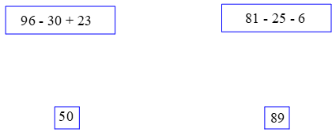

**Câu 8: (2 điểm)** Nam có 38 viên bi. Rô bốt có 34 viên bi. Hỏi Nam và Rô-bốt có tất cả bao nhiêu viên bi?

**Bài giải**

…………………………………………………………………………………………………..

…………………………………………………………………………………………………..

…………………………………………………………………………………………………..

…………………………………………………………………………………………………..

…………………………………………………………………………………………………..

**Câu 9: (1 điểm)**

| Hình bên có mấy hình tứ giác?  …………………………………………………  ………………………………………………… | 10 Đề thi Học kì 1 Toán lớp 2 Kết nối tri thức năm 2025 (có đáp án) |
| --- | --- |

**Câu 10: (1 điểm)**

Tìm hiệu của số tròn chục lớn nhất có 2 chữ số với số nhỏ nhất có 2 chữ số giống nhau?

**Bài giải**

…………………………………………………………………………………………………..

…………………………………………………………………………………………………..

…………………………………………………………………………………………………..

…………………………………………………………………………………………………..

**ĐÁP ÁN ĐỀ SỐ 1**

**Câu 1:** C **Câu 2:** D **Câu 3:** B.

**Câu 4:** (0,5 điểm)

50 > 5 + 36 45 + 24 = 24 + 45

**Câu 5:** Đặt tính rồi tính (2 điểm)

Mỗi phép tính 0,5 điểm.

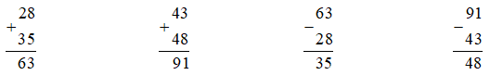

**Câu 6:** Tính: (1 điểm)

19 kg + 25 kg = 44 kg 63 kg – 35 kg = 28 kg

**Câu 7:** (1 điểm)

Nối mỗi phép tính đúng 0,5 điểm.

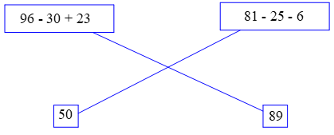

**Câu 8:** (2 điểm)

Nam và Rô-bốt có tất cả số viên bi là:

38 + 34 = 72 (viên)

Đáp số: 72 viên bi

**Câu 9:** (1 điểm) Có 3 hình tứ giác.

**Câu 10:** (1 điểm)

Số tròn chục lớn nhất có hai chữ số là 90.

Số nhỏ nhất có hai chữ số giống nhau là 11.

Hiệu của 2 số là 90 – 11 = 79

Đáp số: 79.